## Харківський національний університет імені В.Н. Каразіна

## Факультет комп’ютерних наук

## Катедра штучного інтелекту та програмного забезпечення

Звіт

з контрольної роботи № 1

дисципліна: «Проектування інформаційних систем»

Виконав: студент групи КС33

Єременко Дмитро Сергійович

Перевірив: викладач

Гамзаєв Рустам Олександрович

Харків 2022

**Варіант 6**

**Діаграма класів:**

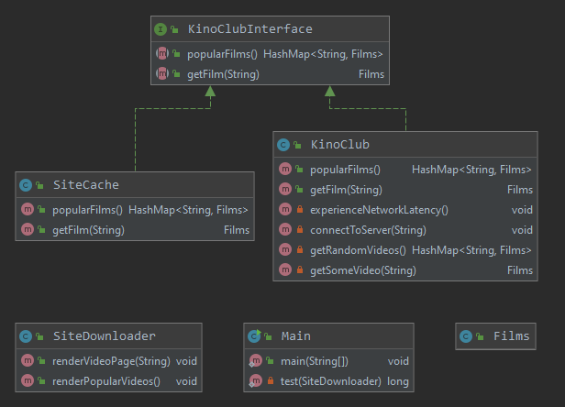

**Гітхаб з кодом:**

<https://github.com/yeremenko2020ks15/PISKR1>

Шаблон проксі використовується, коли нам потрібно створити оболонку для покриття складності основного об’єкта від клієнта. Цей шаблон дозволяє уникнути дублювання об’єктів, які можуть бути величезного розміру та інтенсивно займати пам’ять. Це, у свою чергу, підвищує продуктивність програми. Віддалений проксі-сервер також забезпечує безпеку, встановлюючи локальний проксі-сервер (заглушку) на клієнтській машині, а потім звертаючись до сервера за допомогою віддаленого коду.

Цей шаблон вводить інший рівень абстракції, який іноді може бути проблемою, якщо деякі клієнти отримують прямий доступ до коду RealSubject, а деякі з них можуть отримати доступ до класів проксі. Це може спричинити неоднакову поведінку.